Продавец: ООО «Пласт Продукт»
Москва тел./факс +7(495) 212-18-57

Нижний Новгород тел./факс: (831) 288-37-76, тел. 413-02-14
Бесплатно по России тел. 8 800 555 17 56
e-mail: info@plast-product.ru сайт: www.plast-product.ru

Опросный лист на емкости
№ п/п | Технические характеристики |  |  |  |  | Параметры (заполняется Заказчиком)
1. | Общие данные | Назначение изделия |  |  |  | Место для ввода текста.
 |  | Планируемая дата ввода в эксплуатацию |  |  |  | Место для ввода текста.
2. | Место установки | В помещении, открытая площадка, другое. Температура места установки |  |  |  | Место для ввода текста.
3. | Тип емкости, нужное отметить | Цилиндрическая горизонтальная наземная |  |  |  | Место для ввода текста.
 |  | Цилиндрическая горизонтальная подземная |  |  |  | Место для ввода текста.
 |  | Цилиндрическая вертикальная наземная |  |  |  | Место для ввода текста.
 |  | Прямоугольная в металл каркасе |  |  |  | Место для ввода текста.
 |  | Другое |  |  |  | Место для ввода текста.
4. | Рабочий объем емкости, м3 |  |  |  |  | Место для ввода текста.
5. | Размеры | Диаметр (длина, ширина), мм |  |  |  | Место для ввода текста.
 |  | Высота, мм |  |  |  | Место для ввода текста.
6. | Избыточное давление | Да/Нет |  |  |  | Место для ввода текста.
7. | Желаемый материал | Полипропилен, ПВХ, ПНД, токопроводный полимер PP ELs | Металл |  |  | Место для ввода текста.
8. | Исполнение | С люком, без люка |  |  |  | Место для ввода текста.
9. | Тип днища | Наклонное, прямое, конусное |  |  |  | Место для ввода текста.
10. | Опоры | Нужны/нет |  |  |  | Место для ввода текста.
11. | Тип опор металлические | Высота опор, мм |  |  |  | Место для ввода текста.
12. | Характеристика рабочей среды (необходимо для подбора материала по хим. стойкости) | Наименование |  |  |  | Место для ввода текста.
 |  | Состав, концентрация, % |  |  |  | Место для ввода текста.
 |  | Плотность, кг/м3 |  |  |  | Место для ввода текста.
 |  | Температура макс. – мин. 0С. |  |  |  | Место для ввода текста.
 |  | Вязкость. |  |  |  | Место для ввода текста.
 |  | Рабочая температура, 0С |  |  |  | Место для ввода текста.
 |  | Класс опасности среды |  |  |  | Место для ввода текста.
 |  | Взрывоопасность |  | Да | Нет | Место для ввода текста.
 |  | Пожароопасность |  | Да | Нет | Место для ввода текста.
13. | Патрубки, краны | Количество, тип, диаметр |  |  |  | Место для ввода текста.
14. | Нужен ли подогрев | Да/нет |  |  |  | Место для ввода текста.
 |  | Чем греть горячая вода, через змеевик нерж. AISI304 электрический ТЭН (ФЭН) |  |  |  | Место для ввода текста.
 |  | С какой до какой температуры |  |  |  | Место для ввода текста.
 |  | За какое время надо нагреть |  |  |  | Место для ввода текста.
 |  | Теплоизоляция нужна да/нет |  |  |  | Место для ввода текста.
15. | Эскиз емкости | Можно как приложение к опроснику |  |  |  | Место для ввода текста.

Продавец: ООО «Пласт продукт»
Москва тел./факс +7(495) 212-18-57

Нижний Новгород тел./факс: (831) 288-37-76, тел. 413-02-14
Бесплатно по России тел. 8 800 555 17 56
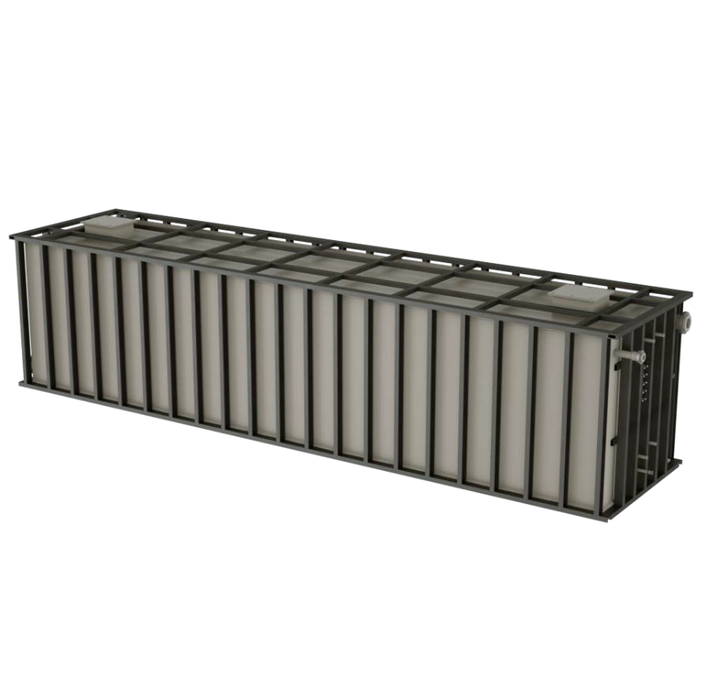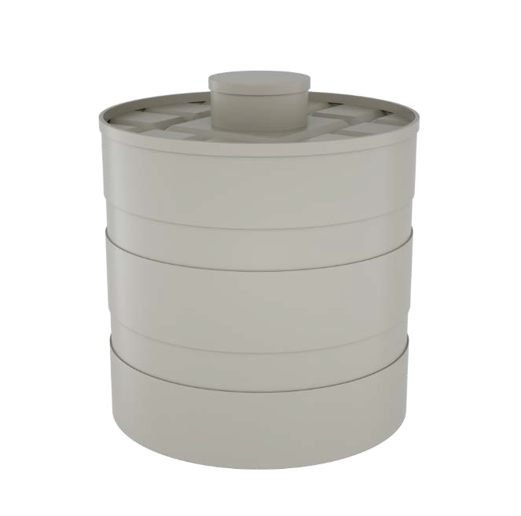e-mail: info@plast-product.ru сайт: www.plast-product.ru

Заказчик: Место для ввода текста.
Адрес: Место для ввода текста.
Контактное лицо: Место для ввода текста.
Тел./e-mail: Место для ввода текста.

